Exercice 1, décrire les images
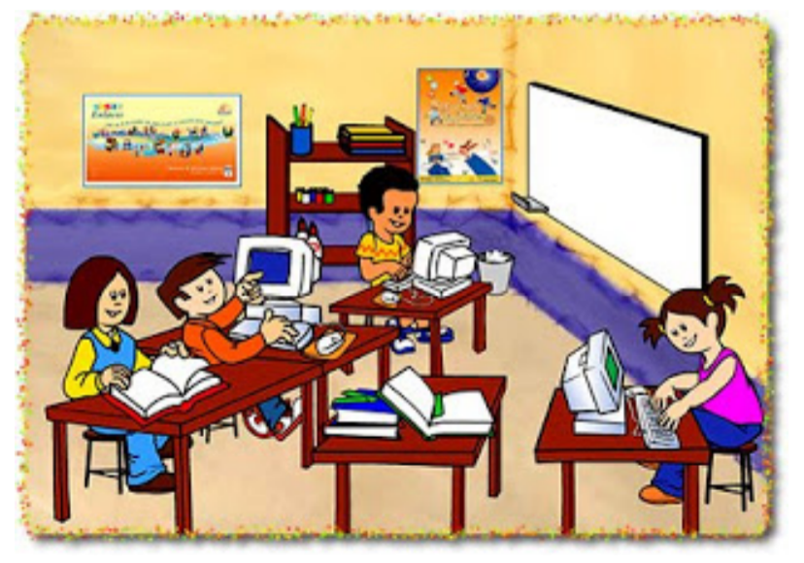
Вот класс. Там ученики. Там слрава доска. Здесь слева компьютер. Здесь столы. Там карта. Там книга и карандаши. Тут учебникы. Здесь слрава мыши.

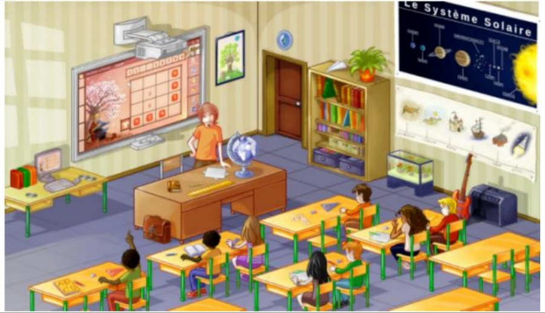
Вот класс, там дверь.Там наверху слева видеопроектор. Здесь внизу сталы и стуля. Там наверху слрава карта. Там ученики. Здесь слрава учитель.

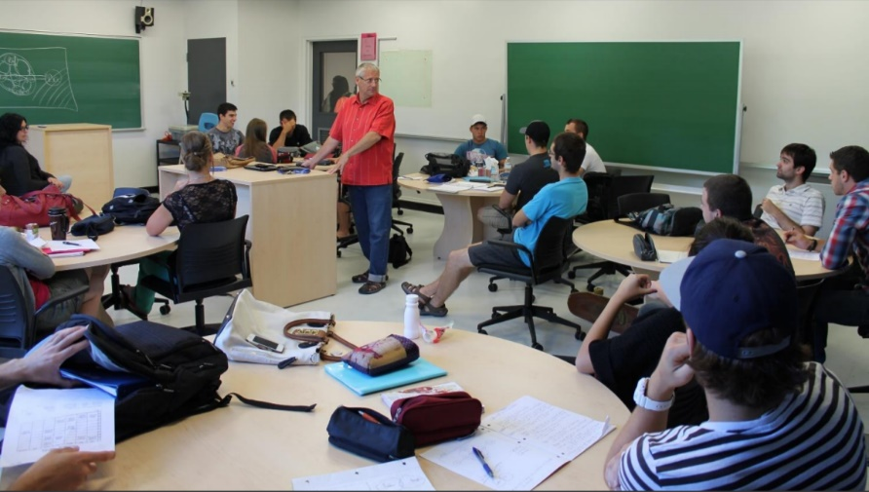

Exercice 2, choisir этот , эта, это, эти

какие студѐнты. Эти студѐнты здесь.
какой журнал. Этот журнал справа.
какая кнѝга. Эта кнѝга сл̀ева.
какой студѐнт. Этот студѐнт знает немѐцкий язык.
какое слово. Мы пѝшем это слово.
какой портфѐль. Где этот портфѐль.
какое платье. Это платье здесь ?.
какие газѐты. Вы читали эти газѐты?
какая лампа. Где эта лампа?

